СОБРАНИЕ ПРЕДСТАВИТЕЛЕЙ
СЕЛЬСКОГО ПОСЕЛЕНИЯ
ФРУНЗЕНСКОЕ
МУНИЦИПАЛЬНОГО РАЙОНА
БОЛЬШЕГЛУШИЦКИЙ
САМАРСКОЙ ОБЛАСТИ
ТРЕТЬЕГО СОЗЫВА

РЕШЕНИЕ № 235
от 08 июля 2020 года

О внесении изменений в Правила землепользования и застройки

сельского поселения Фрунзенское муниципального района Большеглушицкий Самарской области

В соответствии со статьей 33 Градостроительного кодекса Российской Федерации, пунктом 20 части 1 статьи 14 Федерального закона от 6 октября 2003 года № 131-ФЗ «Об общих принципах организации местного самоуправления в Российской Федерации», с учетом заключения о результатах публичных слушаний по проекту Решения Собрания представителей сельского поселения Фрунзенское муниципального района Большеглушицкий Самарской области «О внесении изменений в Правила землепользования и застройки сельского поселения Фрунзенское муниципального района Большеглушицкий Самарской области» от 02 июля 2020 года, Собрание представителей сельского поселения Фрунзенское муниципального района Большеглушицкий Самарской области

РЕШИЛО:
1. Внести следующие изменения в Правила землепользования и застройки сельского поселения Фрунзенское муниципального района Большеглушицкий Самарской области, утвержденные Решением Собрания представителей сельского поселения Фрунзенское муниципального района Большеглушицкий Самарской области от 30.12.2013 № 132 (далее - Правила), Фрунзенские Вести 2013, 30 декабря, Фрунзенские Вести 2015, 09 декабря, № 24(77), Фрунзенские Вести 2016, 18 августа, № 18(96), Фрунзенские Вести 2017, 22 февраля, № 4(111), Фрунзенские Вести 2017, 23 октября, № 22(129), Фрунзенские Вести 2018, 26 октября, №23(160),
Фрунзенские Вести 2018, 28 декабря, №30(167), Фрунзенские Вести 2019, 28 марта, №9(176), Фрунзенские Вести 2019, 23 июля, №22(189), Фрунзенские Вести 2019, 28 декабря, №38(205):

1) Изменить зону «О1 Зона делового, общественного,
коммерческого назначения» на зону «Ж1 Зона застройки индивидуальными жилыми домами» согласно схеме расположения земельного участка (приложение 1);

2) Изменить зону «Сх2 Зона, занятая объектами сельскохозяйственного назначения» на зону «Ж1 Зона застройки индивидуальными жилыми домами» согласно схеме расположения земельного участка (приложение 2).
2. Опубликовать настоящее Решение в газете «Фрунзенские Вести» и разместить на официальном сайте администрации сельского поселения Фрунзенское муниципального района Большеглушицкий Самарской области в сети «Интернет» по адресу: adm-frunzenskoe.ru.

3. Настоящее Решение вступает в силу после его официального опубликования.

Председатель Собрания  представителей сельского поселения Фрунзенское муниципального района Большеглушицкий  Самарской области  ______________ С.Н.Картунов | И.о главы сельского поселения Фрунзенское муниципального района Большеглушицкий  Самарской области  _____________ Л.В.Филякина

Приложение 1
к Решению Собрания представителей
сельского поселения Фрунзенское
муниципального района Большеглушицкий
Самарской области
«О внесении изменений в Правила землепользования и застройки
сельского поселения Фрунзенское
муниципального района Большеглушицкий
Самарской области
от «08» июля 2020 года № 235

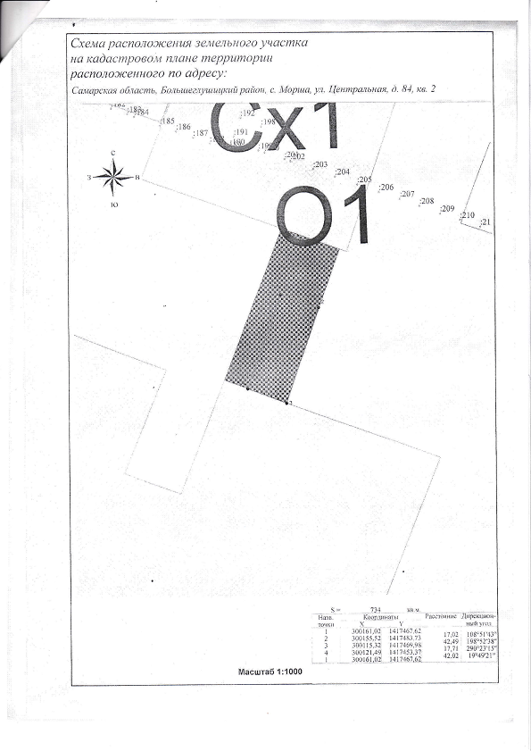

Приложение 2
к Решению Собрания представителей
сельского поселения Фрунзенское
муниципального района Большеглушицкий
Самарской области
«О внесении изменений в Правила землепользования и застройки
сельского поселения Фрунзенское
муниципального района Большеглушицкий
Самарской области
от «08» июля 2020 года № 235

